Hodnocení ke grantu Ostrčilka v síti času

[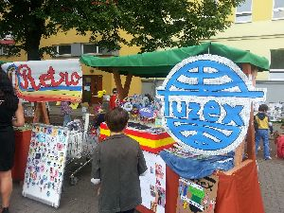](http://www.zsostrcilova.cz/soubory/galerie/o_1ak04vffj1s9o1rii4hpd8l1ei8s.jpg)

[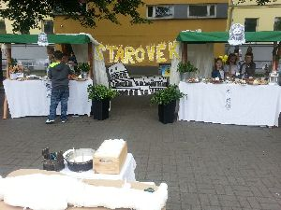](http://www.zsostrcilova.cz/soubory/galerie/o_1ak04vffj1omdcne9suqr4tr3p.jpg)

[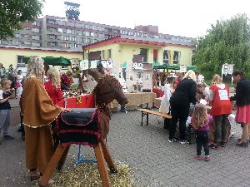](http://www.zsostrcilova.cz/soubory/galerie/o_1ak04vffj1593a8o1mleg9q1d9lu.jpg)

[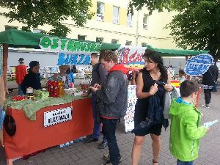](http://www.zsostrcilova.cz/soubory/galerie/o_1ak04vffj11d61r611go01npg144gt.jpg)